

**Инструкция по использованию**

**Отчета по событиям в 1С**

Важным критерием оценки эффективности работы менеджеров отдела продаж является количество исходящего потока, то есть количество контактов с клиентами. От величины исходящего потока зависит, в конечном итоге, количество принятых заказов, так как, чем больше осуществляется «давление на рынок», тем больше вероятность получения заказов. Также важно фиксировать все события в базе в 1С, которые происходили в результате контактов с клиентами, чтобы создавать историю данных событий, которая помогает в дальнейшем отследить как развивались отношения с клиентом, фиксировать важные моменты по потребности, товару, конкурентам и прочее, что касается взаимоотношений с данным конкретным клиентом.

Для того, чтобы отслеживать эффективность указанных выше действий, их количество и содержание, существует соответствующий отчет в базе 1С, который называется Отчет по событиям и контрагентам.

Для того, чтобы сформировать данный Отчет, необходимо в 1С в закладке «Календарь и почта» в разделе «Отчеты» выбрать «Отчет по событиям и контрагентам» (рис.1)

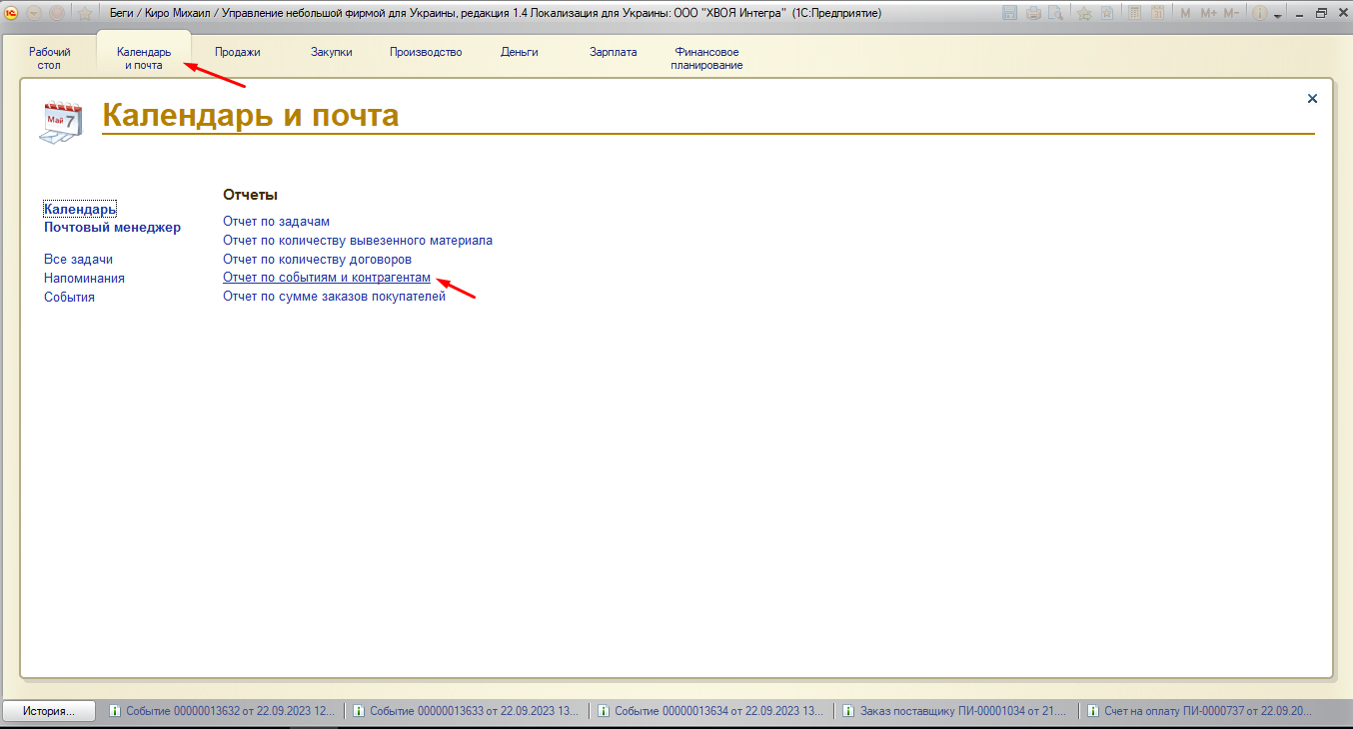

В верхней правой части появившегося окна необходимо выбрать «По событиям» и установить интересующий нас период «с…по» (рис2)

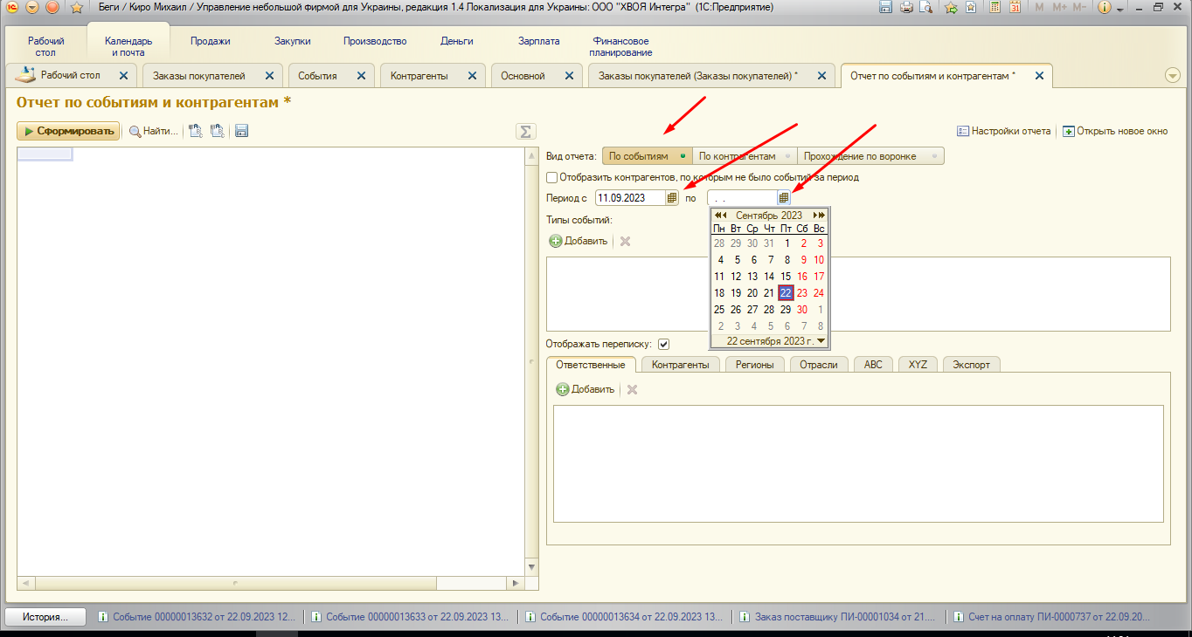

Ниже можно выбрать тип событий, если интересует какой-то конкретный вид события по клиентам или клиенту (например, Телефонный звонок) (рис.3)

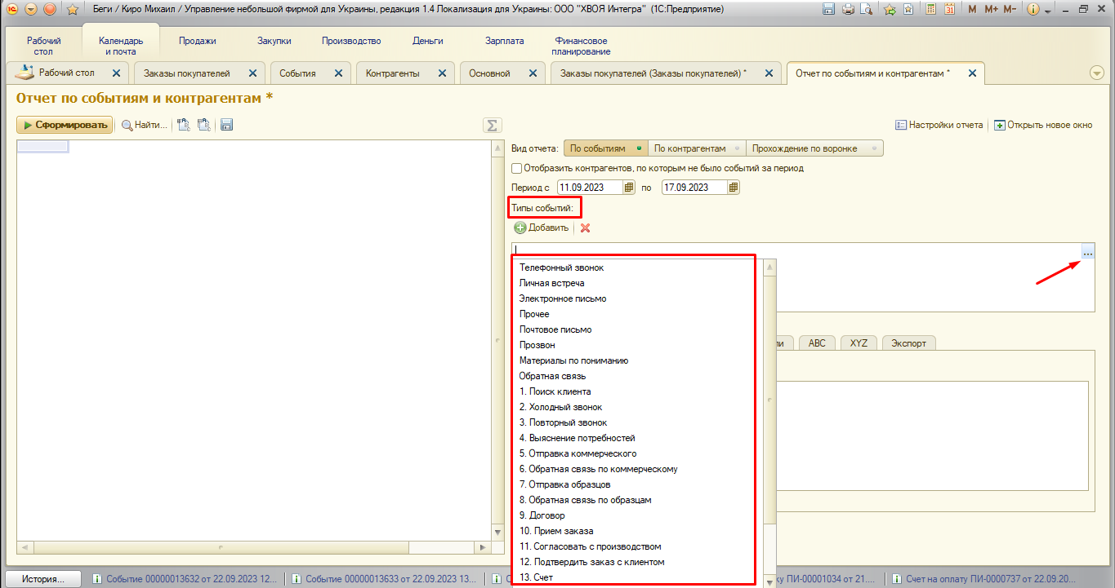

В нижней правой части настроек устанавливаются критерии, по которым мы хотим получить либо наиболее «узкий» отчет, либо «расширенный». В каждой из закладок мы выставляем интересующие нас критерии (рис.4):

1. В закладке «Ответственный» выбираем конкретного или конкретных менеджеров.
2. В закладке «Контрагенты» выбираем конкретного или конкретных клиентов.
3. В графе регионы выбираем один или несколько интересующих регионов, где располагаются клиенты (территориальный признак).
4. В графе «Отрасли» выбираем соответствующие отрасли
5. В графе «АВС» выбираем категорию клиента по анализу «АВС»
6. В графе «XYZ» выбираем категорию клиента по анализу «XYZ»
7. В графе «Экспорт» выбираем либо Украину, либо экспортные операции.

Если мы в какой-то из указанных закладок ничего не выбираем, то будут отражаться все события по данным критериям этого раздела.

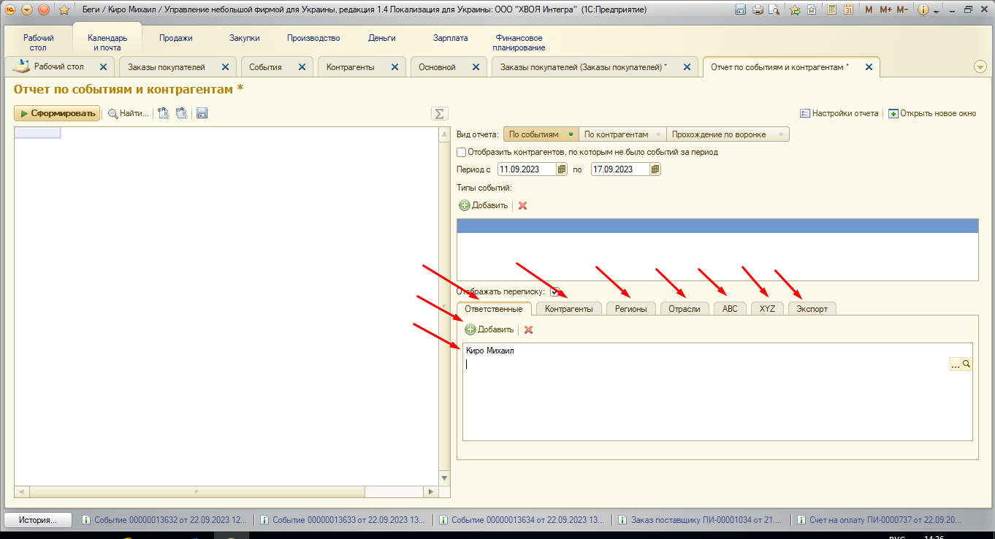

После выставления всех интересующих фильтров, необходимо в левой верхней части экрана нажать кнопку «Сформировать», после чего отобразится перечень всех событий с заданными критериями для анализа данных (рис.5)

